ЗАГАДКИ
Это слово каждый знает,
Ни на что не променяет!
К цифре «семь» добавлю «я» —
Что получится? (Семья)

Ты трудилась, ты устала
И совсем не отдыхала,
Буду солнышко просить
Утром в окна не светить:
— Не вставай так рано,
Не буди ты... (маму)

Кто научит гвоздь забить,
Даст машину поводить
И подскажет, как быть смелым,
Сильным, ловким и умелым?
Все вы знаете, ребята, —
Это наш любимый... (папа)

Кто любить не устает,
Пироги для нас печет,
Вкусные оладушки?
Это наша... (бабушка)
Он трудился не от скуки,
У него в мозолях руки,
А теперь он стар и сед —
Мой родной, любимый... (дед)

ПОСЛОВИЦЫ
Объясните смысл пословиц:
В дружной семье и в холод тепло.
При солнышке тепло, при матери добро.
Брат с братом на медведя ходят.

Семья – словечко странное,
Хотя не иностранное.
– Как слово получилось,
Не ясно нам совсем.
Ну, «Я» – мы понимаем,
А почему их семь?
Не надо думать и гадать,
А надо просто сосчитать:
Два дедушки,
Две бабушки,
Плюс папа, мама, я.
Сложили? Получается семь человек,
Семь «Я»!

«Вся семья вместе и душа на месте»
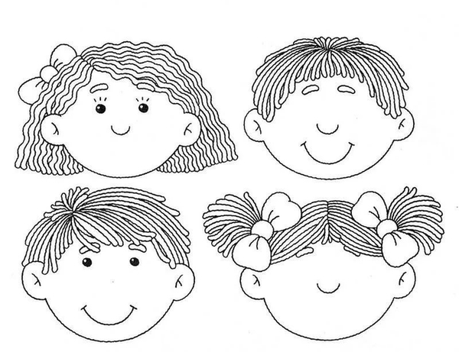
Для вас, родители!

Уважаемые родители!
Вы поможете своему ребенку стать более любознательным, развитым и успешным, если:

- Рассмотрите с ребенком фотографию своей семьи.
- Обсудите с ребенком состав своей семьи, перечислите своих родственников, рассуждая, кто старше, кто младше.
- Выучите с ребенком как зовут маму и папу, дедушку и бабушку.
- Назовите себя полностью – ФАМИЛИЯ, ИМЯ, ОТЧЕСТВО.
- Выучите с ребенком домашний адрес (Россия, Самарская область, Волжский район, улица………., дом…., квартира……)

Обогащаем словарь по теме:
Мама, папа, бабушка, дедушка, сын, дочь, брат, сестра, внук, внучка, фамилия, имя, отчество, семья, тётя, дядя, племянник, племянница.

«СРАВНИ, КТО СТАРШЕ/МЛАДШЕ»
Папа – сын (папа старше, а сын младше).
Папа – дедушка …. Бабушка – мама …
Дядя – племянник… Внучка – бабушка…

«СКАЖИ НАОБОРОТ»
Большой, чистый, сухой, высокий, весёлый, молодой, худой – толстый, злой, смеётся, стоит, больной, тихо, поздно, неряшливый, светлый, встает, заходит.
«ОДИН-МНОГО» (им.падеж и род.падеж)
Рука – когда их много, это руки, нога – ноги, ухо – уши, нос – носы, палец – пальцы, глаз – глаза, плечо – плечи, волос – волосы, ноготь – ногти, щека – щеки, спина – спины, колено – колени, локоть – локти
Рука – много рук, нога –, ухо –, нос –, палец –, глаз –, плечо –, волос –, ноготь –, щека –, спина –, колено –, локоть – .

«НАЗОВИ ЛАСКОВО»
Рука – ручка, нога – ножка, ухо – ушко, нос – носик, палец – пальчик, глаз – глазик, плечо – плечико, живот – животик, шея-шейка, горло – горлышко, ноготь – ноготок, лоб – лобик, щека – щечка, спина – спинка, локоть – локоток.

«ЧЕЙ? ЧЬЯ? ЧЬЁ? ЧЬИ?»
Бабушка носит халат. Халат чей? (бабушкин)
Папа носит галстук. Галстук чей? (папин)
У мамы есть шарф. Шарф чей? (мамин)
У Пети есть мяч. Мяч чей? (Петин)
Дедушка носит рубашку. Рубашка чья? (дедушкина)
Мама носит шляпу. Шляпа чья? (мамина)
Таня носит платье. Платье чьё? (Танино)
Папа надел пальто. Пальто чьё? (папино)
Дедушка надел ботинки. Ботинки чьи? (дедушкины)
Мама надела сапоги. Сапоги чьи? (мамины)

